Anexo 8 - Elementos obrigatórios no orçamento da Internet

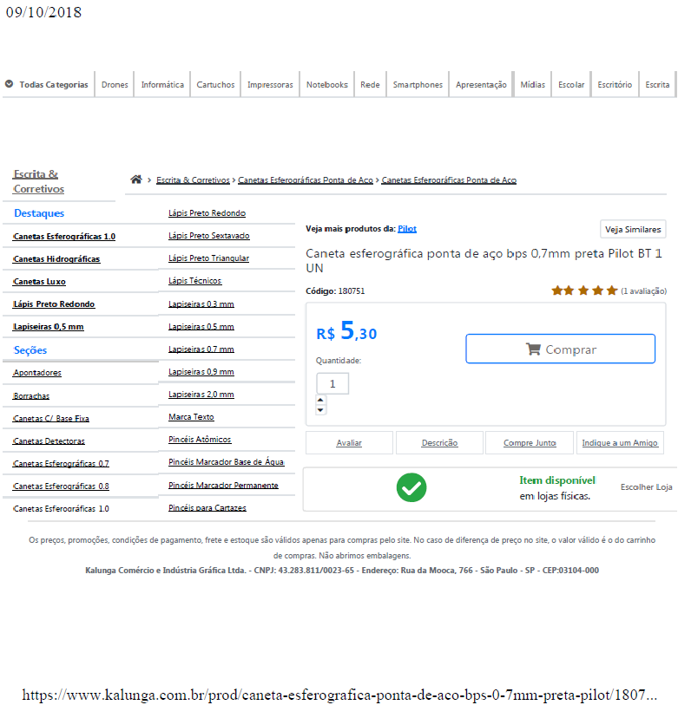
Descrição do objeto pretendido e preço
Domínio
Data da pesquisa
CNPJ e Razão Social

Observação: Não é permitido orçamento do mercado livre, olx, peixe urbano e demais sites de comunidade de compra/venda, com anúncio feito por usuários.

